МДОУ Детский сад № 52

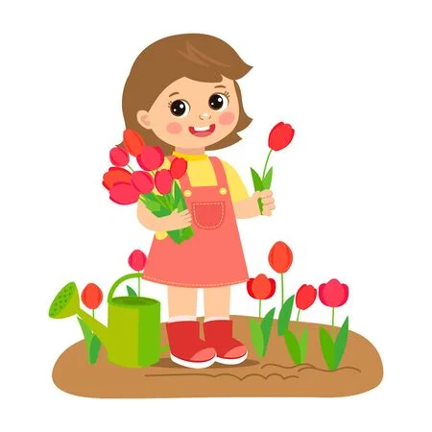
Конспект занятия в первой младшей группе
«Посадка рассады »

Воспитатель:
Фирсова Т. М.

г. Ярославль
2021 г.
Занятие по трудовой деятельности в 1 младшей группе детского сада
«Посадка рассады»

ЦЕЛЬ: -Формировать у детей представления о том, что растения можно выращивать рассадой в ящичках для последующей посадки на клумбе.
ЗАДАЧИ:
- Дать знания о том, что цветы выращивают из семян, обратить внимание на разнообразие их формы;
- Закрепить и уточнить знания детей о садовых цветах: их названиях, строении, особенностях внешнего вида; научить детей сажать рассаду цветов – бархатцев.
- Формировать умение выполнять работу в определенной последовательности; формировать у детей представление о том, что растения живые и могут расти, если для них созданы специальные условия: вода, свет, тепло.
- Прививать желание выполнять трудовые действия, проявляя ответственность, доводить дело до конца;
- Продолжать воспитывать интерес и любовь к растениям, умение замечать красоту цветов и любоваться ею.
Материал. Иллюстрации с изображением цветов (тюльпаны, бархатцы); рисунки с изображением этапов роста цветка; подготовленные к посадке цветы бархатцы, грабли, савочки, лейки – по количеству детей, вода.
Предварительная работа. Беседа педагога о цветах, рассматривание иллюстраций с изображением бархатцев, и других садовых цветов. Посмотреть на цветы, которые растут на подоконнике.
СЛОВАРНАЯ РАБОТА: семена, посадка, рассада, тюльпаны, полив, бархатцы, почва, оборудование.
ХОД РАБОТЫ:
-Здравствуйте, ребята! Сегодня у нас много гостей. Поздороваемся со всеми.
Игра - приветствие: «Здравствуй, друг». (в группе 1 часть)
Подойди ко мне, дружок.
Соберемся все в кружок.
Мы за руки все возьмемся.
И друг другу улыбнемся.
Здравствуй, друг. Здравствуй, друг.
Здравствуй, весь наш дружный круг!
-Ребята, сегодня мы с вами пойдем на экскурсию в цветник.
-Но сначала вспомним:
В. Скажите, дети, какое сейчас время года?
Д. Сейчас время года – лето.
В. Правильно, идёт лето. Назовите приметы лета. (Ответы детей)….
В. Летом начинается горячая пора у садоводов и огородников. Они готовят рассаду овощей и цветов. Что огородники и садоводы готовят для выращивания?
Д. Они выращивают рассаду цветов.
В. Сегодня, дети, мы будем готовить рассаду цветов бархатцев для последующего высаживания на участок детского сада. Вот эти цветы, посмотрите какие они красивые.
Воспитатель показывает детям фотографии цветов настурции на доске (картинки на магнитной доске бархатцев).
В. Как я назвала эти цветы? Какой они окраски?
- Почему сейчас нельзя нам высадить семена сразу же на клумбы?
- Когда можно сажать рассаду в землю?
Воспитатель. Ребята, пора отправиться на экскурсию в цветник. А как вы думаете, что такое цветник? (ответы детей).
Воспитатель. Цветник – это место, где растет много разных цветов. Ребята, посмотрите, сколько здесь цветов, какие они все яркие, красивые, давайте мы с вами рассмотрим поближе их. Ой, посмотрите какой красивый цветочек, а кто знает как он называется?
Дети. Бархатцы
Воспитатель. А что есть у бархатца?
Дети. Стебелек, листики, цветочек.
Воспитатель. Какой стебелек? (зеленый, длинный, )
А листочки какие у тюльпанчика? (широкие, зеленые). А что еще есть у бархатца? (цветочек). Какого цвета цветок. (желтый, махровый)
Воспитатель. Ребята вам понравилось в цветнике?
Дети. Да…
Воспитатель. А вы хотите, чтобы и у нас был такой цветник?
Дети. Да, хотим
Воспитатель. А как вы думаете, что нужно, для того чтобы сделать
цветник?
Дети. Посадить цветы…
Воспитатель. Правильно, и сейчас мы с вами вернемся в группу.
Воспитатель. Ребята, а что необходимо для роста и развития всех
растений?
Дети. Свет, тепло, вода.
Воспитатель. Правильно. Посмотрите на картинки внимательно и запомните.
Физминутка «Росточек»
Сначала буду маленьким,
К коленочкам прижмусь.
Потом я вырасту большой,
До солнца дотянусь.
Проведения трудовой деятельности: ( на участке 2 часть)
Воспитатель: - Посмотрите, какие маленькие яркие конверты у меня в руках.
- Как Вы думаете, что в них? (семена цветов).
- Как догадались? (на конвертах нарисованы цветы).
- Где растут цветы? (в лесу, в саду, в поле, на лугу).
- Как называют цветы, которые растут в поле (на лугу, в саду, в лесу)? (полевые, луговые, садовые, лесные).
- Для чего люди выращивают цветы? (для красоты).
Высыпаем семена на тарелочки и рассматриваем их через лупу. Это семена бархатцев. Какие они? (тонкие, длинные).
- Чтобы на клумбах и дачных участках цветы распустились пораньше, люди делают рассаду.
- Давайте вместе узнаем, как сажают рассаду.
- Мы взяли контейнер с рассадой.
- Что будем делать дальше? (сажать цветы, поливать). Далее польем эти бороздки.
- Теперь сажаем рассаду. Близко не кладем, а то корни можно повредить. Далее засыпаем бороздки землей.
- Кто расскажет по карточкам, как будем сажать цветы? (рассказ одного ребенка). Приступайте к работе.
- Что нужно, чтобы семена хорошо росли? (полив, свет, тепло).
Спасибо ребята, теперь будем ждать, когда появятся цветки на пассаде и будем ухаживать за ними.
Игра «Угадай картинку»
- Хотите посмотреть, что нарисовано на этих картинках? Откроет картинку
тот, кто правильно ответит на вопрос: «Что надо для жизни растений?»
(Вода, почва, свет, тепло.)
Рефлексия.
- Что вам больше понравилось: играть или сажать рассаду ?

